Лабораторная работа №4

Дискреционное разграничение прав в Linux. Расширенные атрибуты

Гандич Дарья Владимировна

Содержание

# 1 Цель работы

Получение практических навыков работы в консоли с расширенными атрибутами файлов

# 2 Теоретическое введение |

Более подробно про Unix см. в [1–4].

# 3 Выполнение лабораторной работы

1. От имени пользователя guest определите расширенные атрибуты файла /home/guest/dir1/file1 командой lsattr /home/guest/dir1/file1 (рис. 1).

определяем расширенные атрибуты файла

Рис. 1: определяем расширенные атрибуты файла

1. Установим командой chmod 600 file1 на файл file1 права, разрешающие чтение и запись для владельца файла. (рис. 2).

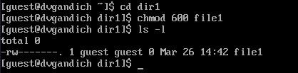

Рис. 2: chmod 600 file1

1. Попробуем установить на файл /home/guest/dir1/file1 расширенный атрибут a от имени пользователя guest (рис. 3). В ответ получим отказ.

chattr +a

Рис. 3: chattr +a

1. Зайдем на третью консоль с правами администратора с помощью команды su. Попробуем установить расширенный атрибут a на файл /home/guest/dir1/file1 от имени суперпользователя. (рис. 4).

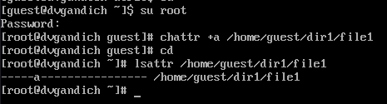

Рис. 4: установка атрибута от имени суперпользователя

1. От пользователя guest проверяем правильность установления атрибута (рис. 5).

правильность установления атрибута

Рис. 5: правильность установления атрибута

1. Выполняем дозапись в файл file1 слова «test». После этого выполняем чтение файла file1 командой cat /home/guest/dir1/file1 (рис. 6).

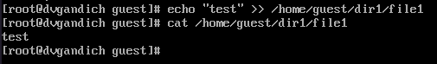

Рис. 6: дозапись в файл file1 и чтение файла

1. Попробуем удалить файл file1 командой echo “abcd” > /home/guest/dirl/file1. Попробуем переименовать файл. Получили отказ в обоих случаях. (рис. 7)

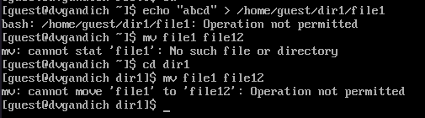

Рис. 7: удаление и переименование file1

1. Попробуем с помощью команды chmod 000 file1 установить на файл file1 права, например, запрещающие чтение и запись для владельца файла. Команду выполнить не удалось (рис. 8).

chmod 000 file1

Рис. 8: chmod 000 file1

1. Снимите расширенный атрибут a с файла /home/guest/dirl/file1 от имени суперпользователя (рис. 9).

снятие расширенного атрибута с файла

Рис. 9: снятие расширенного атрибута с файла

1. Повторим операции, которые нам ранее не удавалось выполнить. Теперь все команды работают (рис. 10).

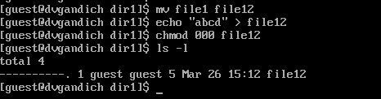

Рис. 10: изменение прав директории /home/guest

# 4 Выводы

В результате выполнения работы мы повысили свои навыки использования интерфейса командой строки (CLI), познакомились на примерах с тем, как используются основные и расширенные атрибуты при разграничении доступа. Имели возможность связать теорию дискреционного разделения доступа (дискреционная политика безопасности) с её реализацией на практике в ОС Linux. Составили наглядные таблицы, поясняющие какие операции возможны при тех или иных установленных правах. Опробовали действие на практике расширенных атрибутов «а».

# Список литературы

1. Таненбаум Э., Бос Х. Современные операционные системы. 4-е изд. СПб.: Питер, 2015. 1120 с.

2. Robbins A. Bash Pocket Reference. O’Reilly Media, 2016. 156 с.

3. Zarrelli G. Mastering Bash. Packt Publishing, 2017. 502 с.

4. Newham C. [Learning the bash Shell: Unix Shell Programming](http://www.amazon.com/Learning-bash-Shell-Programming-Nutshell/dp/0596009658). O’Reilly Media, 2005. 354 с.